MODULO ISCRIZIONE SOCIETÀ ALLA GARA COMPETITIVA
CATEGORIE GIOVANILI

Il Presidente della società DICHIARA che gli atleti IN ELENCO sono regolarmente tesserati (UISP o FIDAL).

Il Presidente della società DICHIARA di essere in possesso dei certificati medici non agonistici/libretto verde (dai 6 agli 11 anni) e dei certificati medici agonistici per ATLETICA LEGGERA in corso di validità alla data di svolgimento della manifestazione (dai 12 anni in poi) degli atleti IN ELENCO.

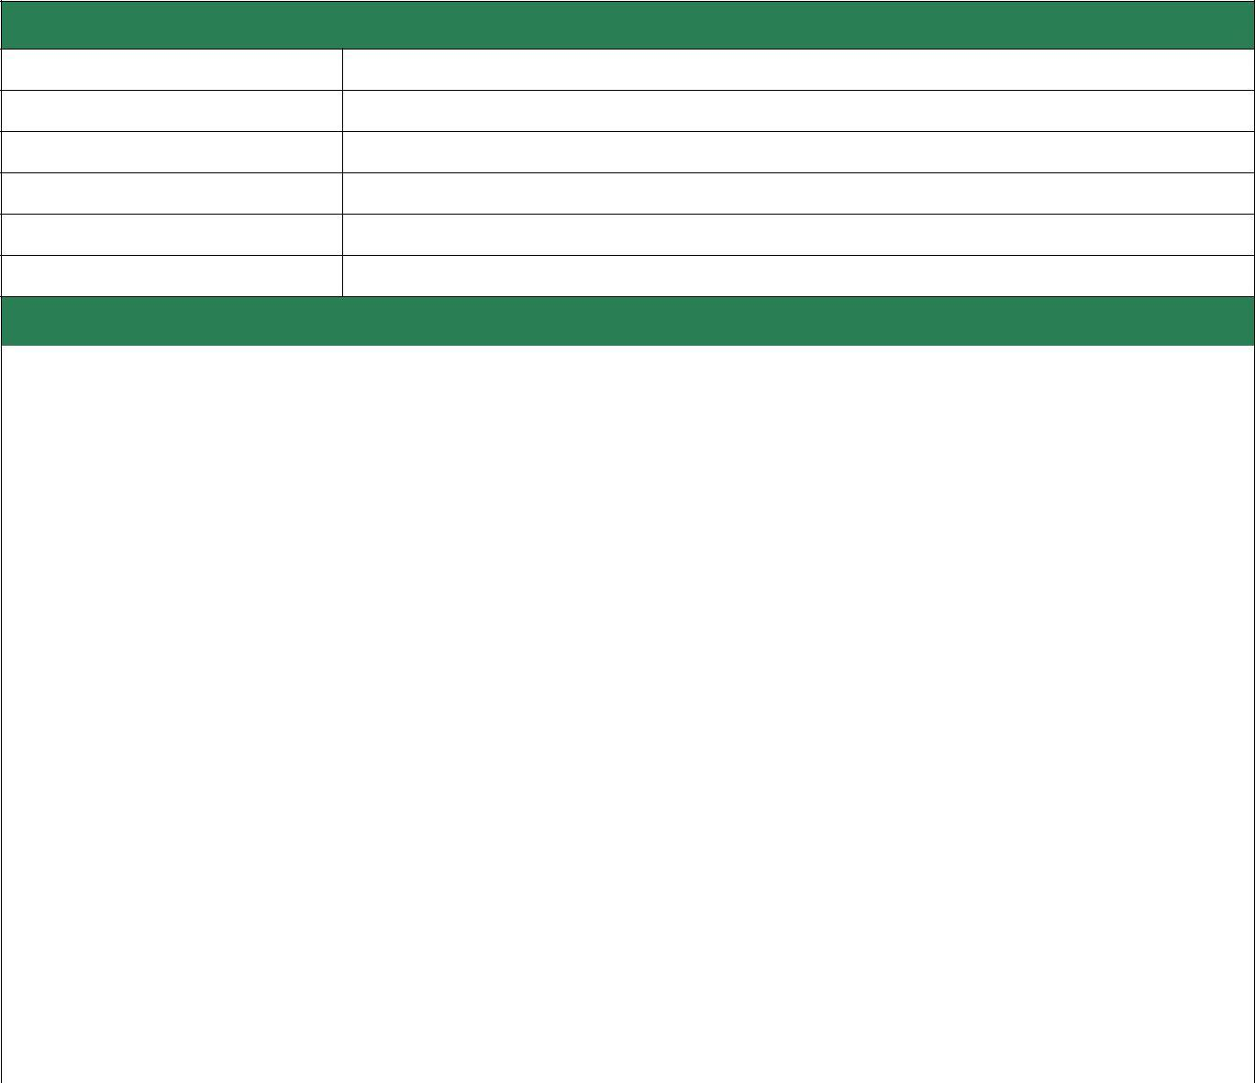
Dati società

Società

Codice Società

Ente □ Uisp □ Fidal □ Altro ____________________

Presidente

Telefono / Cellulare

E-Mail

Elenco iscritti
Cognome | Nome | Data nascita | Sesso | Scadenza cert | N° Tessera

Dichiaro che i dati forniti corrispondono a verità e rispettano i requisiti prescritti dal Regolamento, che accetto in ogni sua parte. Mi assumo tutte le responsabilità per qualsiasi accadimento direttamente o indirettamente derivante dalla partecipazione degli atleti all’evento, sollevando in tal senso completamente la società organizzatrice, gli Enti e le persone a qualsiasi titolo coinvolte nella manifestazione. Autorizzo UISP FERRARA a conservare i dati degli atleti, in conformità alle leggi in vigore sul trattamento dei dati personali (legge 30/06/2003, n°196).

Pagina ___/___ Data ___/___/______ Firma Presidente ___________________

